T3706实验室使用规范

一、设备使用权限管理  
1.加工设备仅对有使用权限的成员开放使用，禁止无对应使用权限的成员操作加工设备。  
2.戴坤添老师将定期进行设备使用考核，通过设备使用考核后可得到对应设备的使用权限。

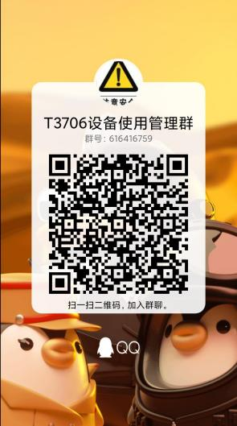3.若违反使用条例，将被关闭使用权限。  
二、门禁管理  
拥有设备使用权限的成员可通过吴坤远进行门禁登记。  
三、使用条例  
1.请加入T3706设备使用管理群。

2.T3706内设备仪器禁止带出实验室。

3.设备仪器使用后需归位，并进行整理与清洁。例如，焊台使用后的废弃线材接头，3D打印机拆除后的支撑碎屑，精雕机和激光切割机切割后的碎片。

4.实验室内禁止留存个人物品，若有遗失后果自负。

5.若发现设备仪器使用后没有进行有效整理，则使用记录中的前一使用人负全责。  
四、其他  
若有其他需求，请联系戴坤添老师或吴坤远。

